Согласовано: Утверждаю:
зам.зав. по ОВР заведующий МБДОУ ЦРР-Д/с №7
МБДОУ ЦРР-Д/с №7 «Остров сокровищ» «Остров сокровищ»
______________КолмогороваТ.В. ______________КириллинаМ.П.

Циклограмма работы тьютора
на 2021-2022 учебный год
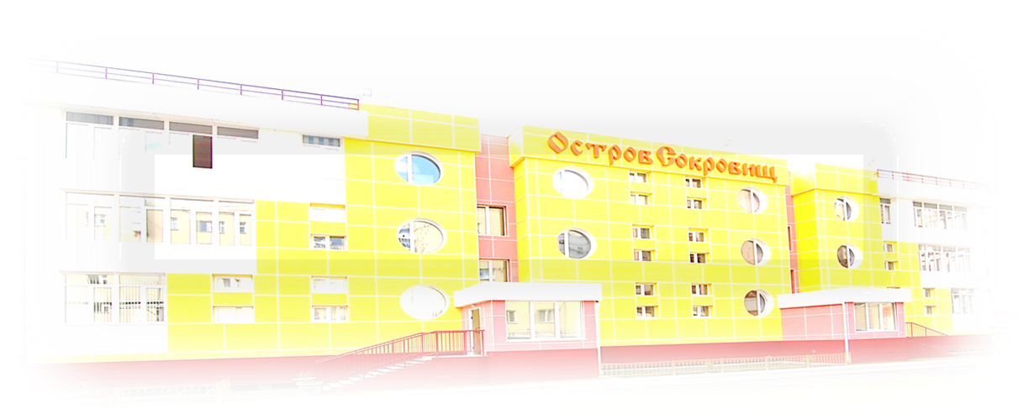
Тьютор - Христофорова Анна Александровна
Дни недели | Время (1неделя) | Время(2неделя) | Вид деятельности
Понедельник | 09:00-09:15 | 14:00-15:00 | организационная работа (планирование деятельности)/ Работа с документацией | 4ч.
 | 09:15-11:00 | 15:00-16:00 | обход групп, сопровождение режимных моментов, пед. сопровождение ООД
 | 11:00-12:00 | 16:00-17:00 | индивидуальные занятия с детьми ОВЗ
 | 12:00-12:30 | 17:00-17:30 | сопровождение режимных моментов
 | 12:30-13:00 | 17:30-18:00 | Работа с документацией/ Работа с родителями/консультативная работа с педагогами
 | 13:00-14:00 |  | Обед
Вторник | 14:00-15:00 | 09:00-09:15 | организационная работа (планирование деятельности)/ Работа с документацией | 4ч.
 | 15:00-16:00 | 09:15-11:00 | обход групп, сопровождение режимных моментов, пед. сопровождение ООД
 | 16:00-17:00 | 11:00-12:00 | индивидуальные занятия с детьми ОВЗ
 | 17:00-17:30 | 12:00-12:30 | сопровождение режимных моментов
 | 17:30-18:00 | 12:30-13:00 | Работа с родителями/консультативная работа с педагогами/ Работа с документацией
 |  | 13:00-14:00 | Обед
Среда | 09:00-09:15 | 14:00-15:00 | организационная работа (планирование деятельности)/ Работа с документацией | 4ч.
 | 09:15-11:00 | 15:00-16:00 | обход групп, сопровождение режимных моментов, пед. сопровождение ООД
 | 11:00-12:00 | 16:00-17:00 | индивидуальные занятия с детьми ОВЗ
 | 12:00-12:30 | 17:00-17:30 | сопровождение режимных моментов
 | 12:30-13:00 | 17:30-18:00 | Работа с документацией/ Работа с родителями/консультативная работа с педагогами
 | 13:00-14:00 |  | Обед
Четверг | 14:00-15:00 | 09:00-09:15 | организационная работа (планирование деятельности)/ Работа с документацией | 4ч.
 | 15:00-16:00 | 09:15-11:00 | обход групп, сопровождение режимных моментов, пед. сопровождение ООД
 | 16:00-17:00 | 11:00-12:00 | индивидуальные занятия с детьми ОВЗ
 | 17:00-17:30 | 12:00-12:30 | сопровождение режимных моментов
 | 17:30-18:00 | 12:30-13:00 | Работа с родителями/консультативная работа с педагогами/ Работа с документацией
 |  | 13:00-14:00 | Обед
Пятница | 09:00-09:15 | 14:00-15:00 | организационная работа (планирование деятельности)/ Работа с документацией | 4ч.
 | 09:15-11:00 | 15:00-16:00 | обход групп, сопровождение режимных моментов, пед. сопровождение ООД
 | 11:00-12:00 | 16:00-17:00 | индивидуальные занятия с детьми ОВЗ
 | 12:00-12:30 | 17:00-17:30 | сопровождение режимных моментов
 | 12:30-13:00 | 17:30-18:00 | Работа с документацией / Работа с родителями/консультативная работа с педагогами

